ÔN TẬP
MỘT SỐ MẠCH ĐÈN LẮP ĐẶT TRONG NHÀ

I.CÁC MẠCH ĐÈN ĐÃ HỌC :
Những kiến thức học sinh cần nhớ:
- Các kí hiệu điện cơ bản:

- Dây điện
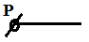
- Dây pha (dây nóng)
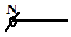
- Dây trung tính (dây nguội)
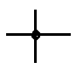
- Dây chéo nhau có nối

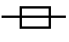
- Cầu chì
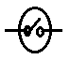
- Công tắc đơn (công tắc 2 chấu)


- Ổ cắm điện

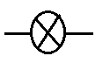
- Đèn tròn

Lưu ý: cầu chì, công tắc, ổ cắm điện đều gọi là khí cụ điện

- Các mạch đèn đã học gồm:
1. Mạch đèn cơ bản (mạch đèn đơn giản): gồm 1 công tắc đơn điều khiển 1 đèn
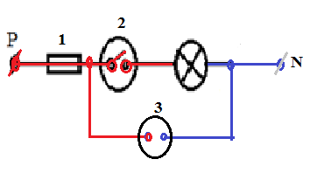
** Sơ đồ lý thuyết

Lưu ý:
+ Các vị trí 1, 2, 3 của khí cụ điện luôn luôn không đổi (dùng các mạch đèn) trên sơ đồ lý thuyết
+ Dây pha của ổ cắm điện được nối phía sau cầu chì và trước công tắc (dùng cho các mạch đèn)
** Sơ đồ thực hành
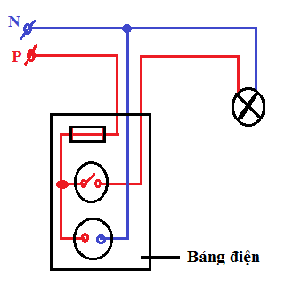

2. Mạch đèn song song:
** Sơ đồ lý thuyết:
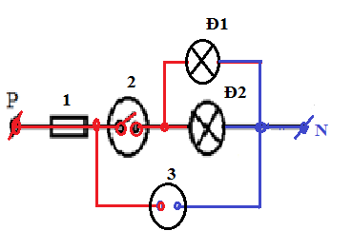

** Sơ đồ thực hành:
- Hai bóng đèn nằm 1 bên:
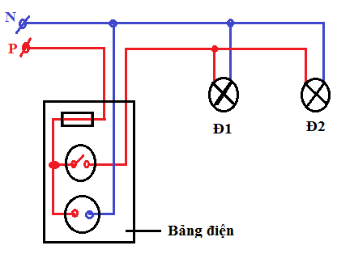

- Hai bóng đèn nằm 2 bên:
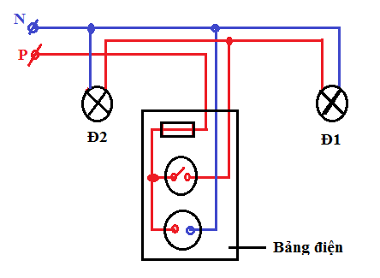

3. Mạch đèn nối tiếp:
** Sơ đồ lý thuyết:
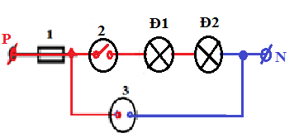

** Sơ đồ thực hành:
- Hai bóng đèn nằm 1 bên
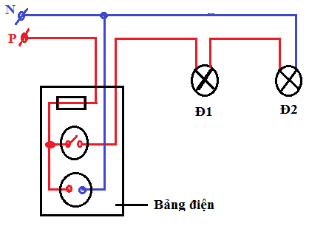

- Hai bóng đèn nằm 2 bên
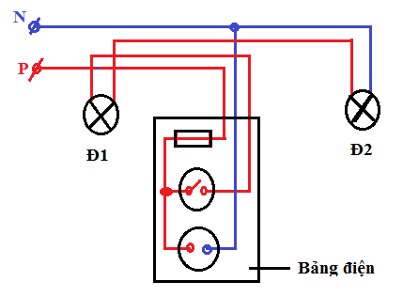

4. Mạch đèn độc lập:
** Sơ đồ lý thuyết
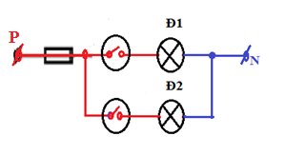

Lưu ý: Đối với mạch đèn độc lập, đề bài yêu cầu thêm 1 ổ cắm điện, học sinh vẫn gắn ổ cắm điện vào vị trí số 3 ( song song với công tắc) trên sơ đồ lý thuyết.
+ Sơ đồ thực hành:
- Hai bóng đèn nằm 1 bên
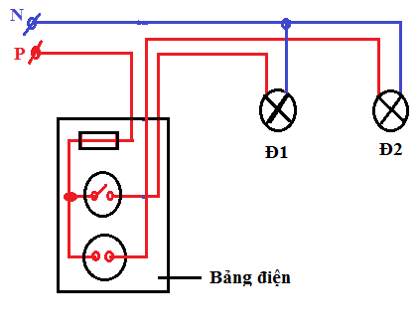

- Hai bóng đèn nằm 2 bên

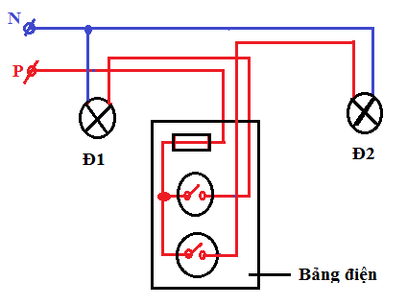
Lưu ý:
- Nếu đề bài yêu cầu thêm 1 ổ cắm điện vào sơ đồ thực hành, học sinh sẽ gắn ổ cắm điện nằm dưới công tắc trên bảng điện.
- Cầu chì, công tắc phải đặt trên dây pha (dây nóng)

II. BÀI TẬP TRẮC NGHIỆM (Có đáp án in đậm):
Câu 1: Sơ đồ thực hành của mạch điện có 1 cầu chì bảo vệ mạch, 1 công tắc đơn điều khiển 2 đèn mắc nối tiếp là:
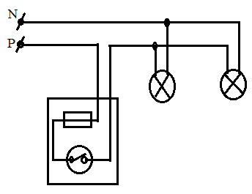

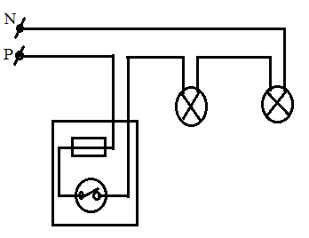
B

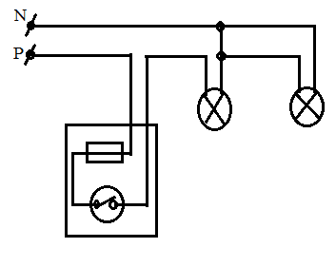
C.

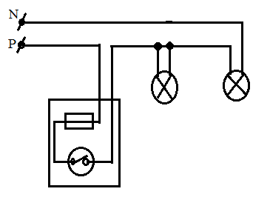
D.

Câu 2: Hãy xác định sơ đồ nào đúng với yêu cầu mạch điện có 1 cầu chì bảo vệ toàn mạch, 1 ổ cắm có điện thường trực, 1 công tắc đơn điều khiển hai đèn mắc song song:
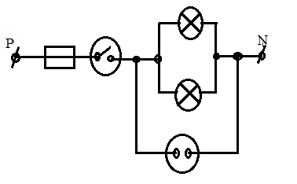
A.

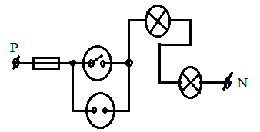
B.

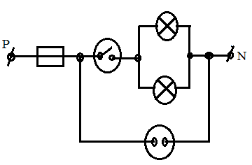
C.

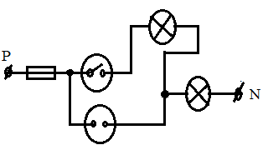

D.

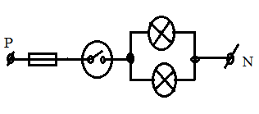
Câu 3: Với sơ đồ mạch điện sau, em cho biết đó là mạch:
- 1 cầu chì bảo vệ, 1 công tắc đơn điều khiển 2 đèn tắt sáng luân phiên
- 1 cầu chì bảo vệ, 1 công tắc đơn điều khiển 2 đèn sáng tỏ sáng mờ
- 1 cầu chì bảo vệ, 1 công tắc đơn điều khiển 2 đèn mắc nối tiếp
- 1 cầu chì bảo vệ, 1 công tắc đơn điều khiển 2 đèn mắc song song
Câu 4: Mạch điện đơn giản nhất là mạch:
- 1 cầu chì, 1 công tắc 2 cực, 1 ổ cắm, 2 đèn
- 1 cầu chì, 1 ổ cắm, 1 công tắc 2 cực điều khiển 1 đèn
- 1 cầu chì, 1 ổ cắm, 2 công tắc 2 cực điều khiển 2 đèn
- 1 cầu chì, 2 ổ cắm, 1 công tắc 2 cực điều khiển 1 đèn
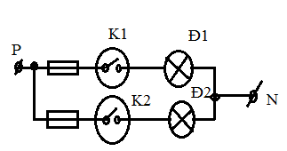
Câu 5: Hãy cho biết đây là nguyên lý của mạch điện nào?
- Mạch điện đèn tắt sáng luân phiên
- Mạch điện đèn cầu thang
- Mạch điện đèn tắt sáng độc lập
- Mạch điện đèn huỳnh quang

Câu 6: En hãy chọn sơ đồ lý thuyết đúng nhất của mạch đèn đơn giản:
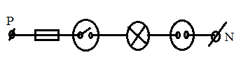
A.

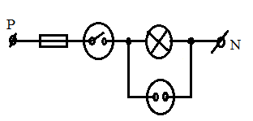
B.

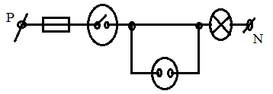
C.

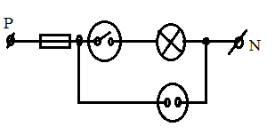
D.

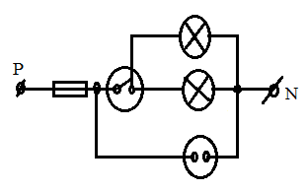
Câu 7: Em hãy chọn sơ đồ lý thuyết đúng nhất của mạch đèn song song:

A

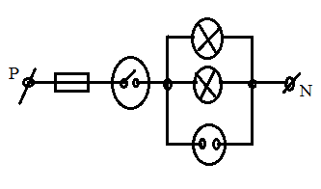
B.

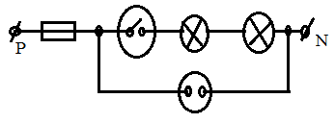
C.

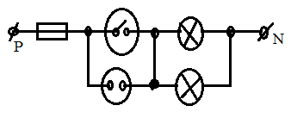
D.

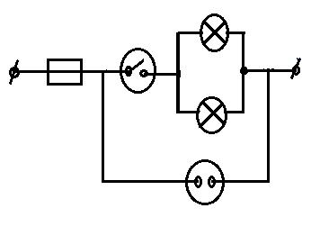
Câu 8: Cho mạch đèn song song. Khi đóng công tắc đèn thì:
- Bóng trên cháy sáng, bóng dưới tắt
- Bóng trên tắt, bóng dưới cháy sáng
- Cả 2 bóng sáng tỏ
- Cả 2 bóng sáng mờ

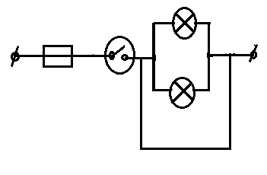
Câu 9: Cho mạch đèn như hình vẽ. Khi đóng điện mạch hoạt động như thế nào?
- Đèn trên sáng, đèn dưới tắt
- Đèn dưới sáng, đèn trên tắt
- Cả 2 đèn sáng
- Mạch bị nổ

Câu 10: Em hãy chọn sơ đồ thực hành của mạch đèn song song:
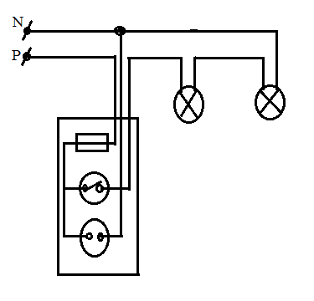

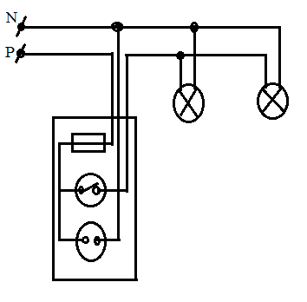
B.

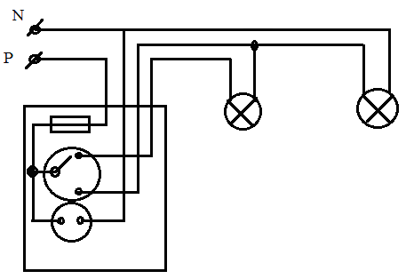
C.

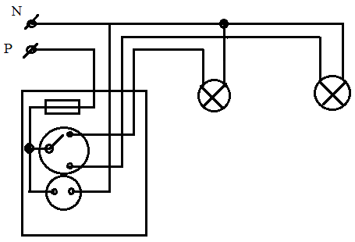
D.

Câu 11: Em hãy chọn sơ đồ thực hành của mạch đèn nối tiếp:
A.

B.

C.

D.

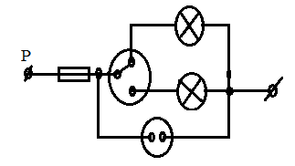
Câu 12: Em hãy chọn sơ đồ lý thuyết của mạch đèn nối tiếp:

A.

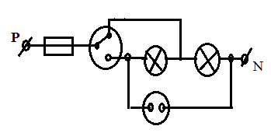
B.

C.

D.

Câu 13: Quan sát cách mắc các khí cụ trên sơ đồ. Phát biểu nào sau đây là sai:

- Công tắc điều khiển đèn tròn và ổ cắm
- Cầu chì bảo vệ toàn mạch
- Công tắc chỉ điều khiển đèn tròn
- Cầu chì và công tắc luôn mắc trước thiết bị tiêu thụ.
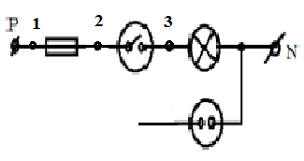
Câu 14: Theo sơ đồ mạch điện như sau: Đầu dây còn lại của ổ cắm phải mắc vào vị trí nào thì được cầu chì bảo vệ và có điện thường trực

- 1
- 2
- 3
- Một vị trí khác

Câu 15: Khí cụ điện nào trong sơ đồ sau mắc sai vị trí:
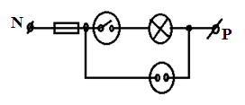

- Công tắc và ổ cắm
- Cầu chì và ổ cắm
- Cầu chì và công tắc
- Không có khí cụ nào mắc sai
Câu 16: Mạch đèn nào sau đây thỏa điều kiện một cầu chì bảo vệ toàn mạch, một công tắc điều khiển 2 đèn tròn mắc song song, 1 ổ cắm điện thường trực:
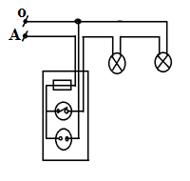
A.

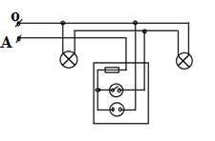
B.

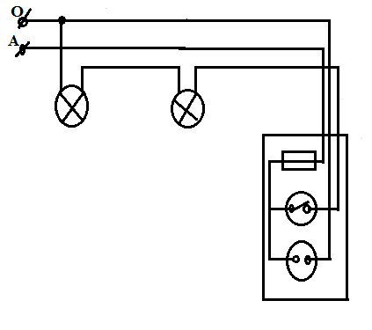
C.

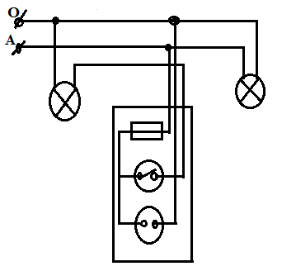
D.

Câu 17: Mạch đèn nào sau đây khi hoạt động thì 2 đèn sáng tỏ:
A.

B.

C.

D.

Câu 18: Mạch đèn nào sau đây khi hoạt động thì 2 đèn sáng mờ:
A.

B.

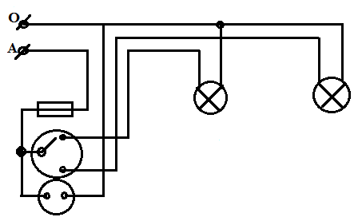
C.

D.

Câu 19: : Mạch đèn nào sau đây khi cho hoạt động thì có 1 bóng đèn luôn sáng:
A.

B.

C.

D.

Câu 20: Theo mạch điện sau. Khi đóng công tắc K thì:
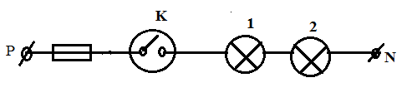

- Hai đèn cùng sáng mờ
- Đèn 1 sáng và đèn 2 tắt
- Đèn 1 tắt và đèn 2 sáng
- Đèn 1 tắt và đèn 2 tắt

Câu 21: Theo mạch điện sau. Khi bóng đèn 1 bị hư thì:

- Đèn 1 sáng và đèn 2 sáng
- Đèn 1 sáng và đèn 2 tắt
- Đèn 1 tắt và đèn 2 sáng
- Đèn 1 tắt và đèn 2 tắt

Câu 22: Các sơ đồ dưới đây lần lượt là:

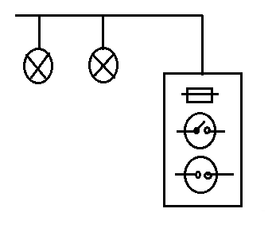

- Sơ đồ nguyên lý, sơ đồ bố trí, sơ đồ lắp đặt
- Sơ đồ nguyên lý, sơ đồ lắp đặt sơ đồ bố trí
- Sơ đồ nguyên lý, sơ đồ lắp đặt, sơ đồ bố trí
- Sơ đồ lắp đặt, sơ đồ nguyên lý, sơ đồ bố trí

